Беседа в старшей группе на тему «Зачем беречь энергию»

Цели и задачи:
• способствовать воспитанию экологического сознания у детей;
• способствовать воспитанию навыков экологически устойчивого и безопасного стиля жизни;
• привлечение внимания к проблемам использования энергии, экономии энергии и энергоресурсов, охране окружающей среды;
• создание мотивации для сбережения ресурсов и энергии;
• вовлекать дошкольников в полезную деятельность по энерго и ресурсосбережению.

Ход занятия
Воспитатель: Здравствуйте, ребята! Вы знаете, что такое Энергия. (Ответы детей)
Я вам сегодня расскажу, что это такое и зачем ее беречь!
Энергия – это сила, приводящая предметы в движение. Она может ускорить перемещение, что-то поднять, нагреть, осветить.
А энергосбережение – это не только сэкономленные деньги семейного бюджета, но и сбережение энергоресурсов. Это забота о тех, кому предстоит жить после нас на планете Земля. Для этого необходимо научиться использовать энергию эффективно и безопасно по отношению к окружающей среде. Главным источником энергии на земле является Солнце.
Воспитатель: Ребята, а вы знаете, как вырабатывается энергия на Земле? А кто знает, что такое электростанции? (Это крупные предприятия, которые вырабатывают электроэнергию)
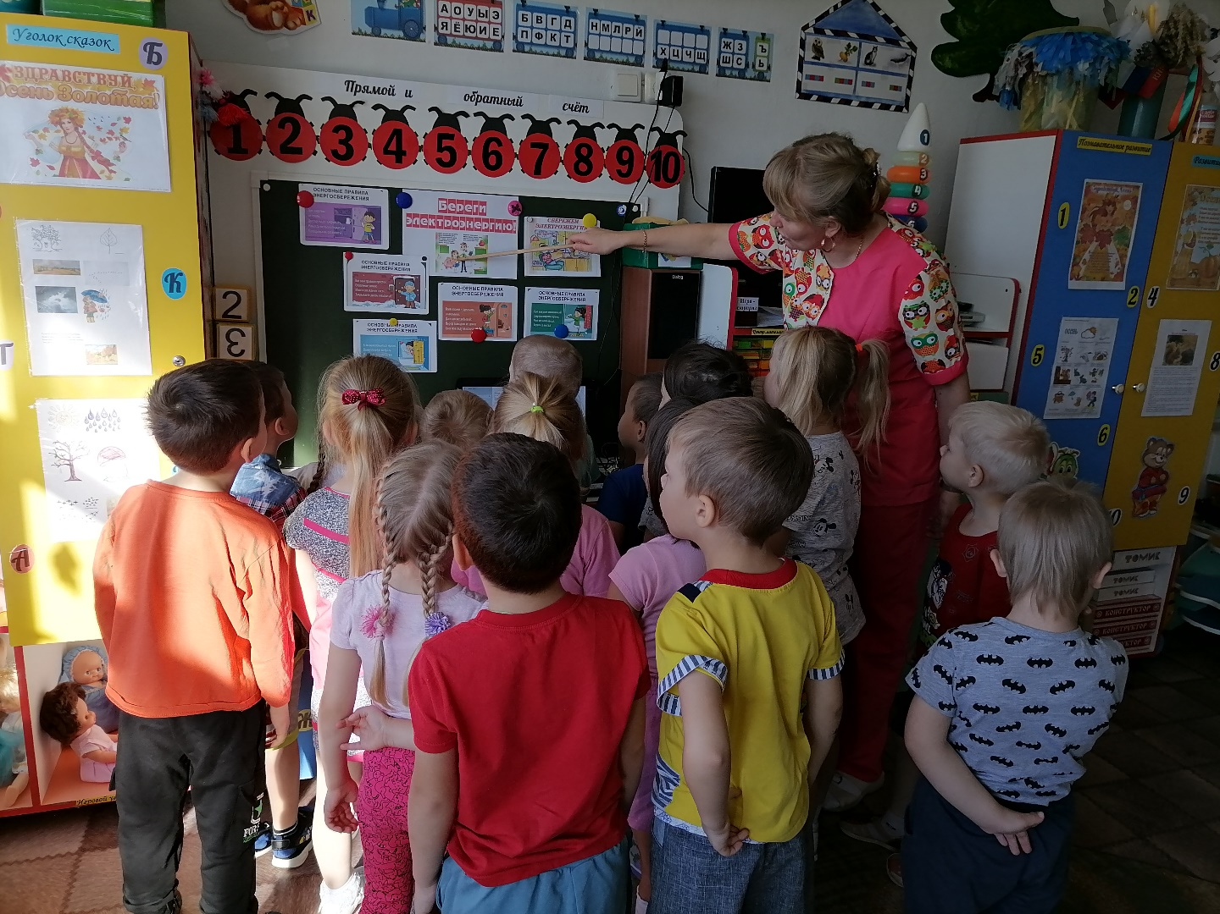
Электростанции, которые вырабатывают для нас электричество, используют полезные ископаемые: уголь, нефть, природный газ. Это источники энергии, которые не возобновляются, не появляются снова. Нужны миллионы лет, чтобы солнечная энергия помогла восполнить израсходованные человеком запасы Земли. Электрический ток вырабатывается специальными машинами-генераторами. Генератор вращается при помощи турбины, для ее работы используется вода, пар или атомная энергия.
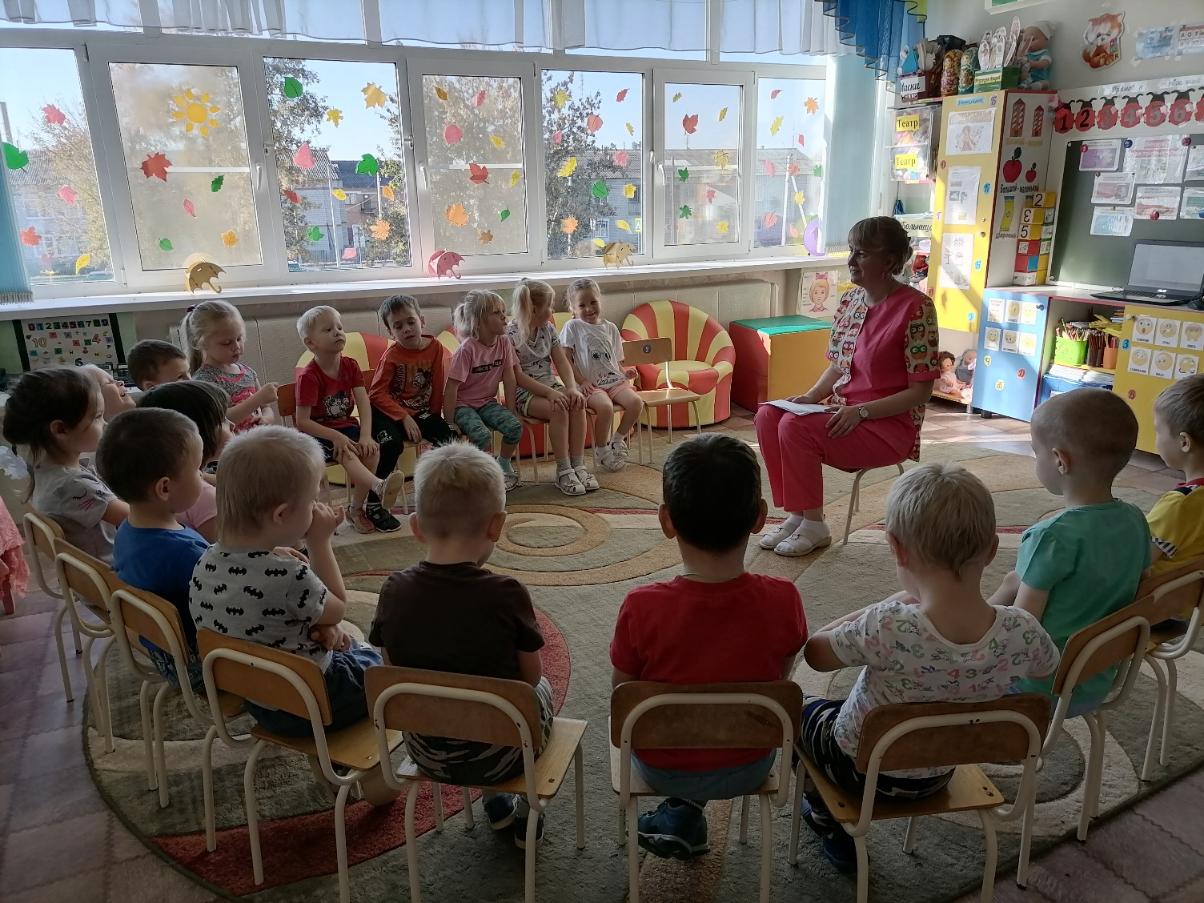
Воспитатель: Большая доля затрат энергии приходится на наше домашнее хозяйство, т. е. на наши потребности.
Попробуйте отгадать загадки, и вы узнаете куда тратится энергия в вашем доме?
Полюбуйся, посмотри-
Полюс северный внутри!
Там сверкает снег и лед,
Там сама зима живет. (Холодильник)
Воспитатель: Как догадались? Для чего нам нужен холодильник? (Ответы детей)
А этот прибор узнаете?
Пройдусь слегка горячим я,
И гладкой станет простыня.
Могу поправить недоделки
И навести на брюках стрелки. (Утюг)
Воспитатель: Как догадались? Для чего нам нужен утюг? (Ответы детей)
А этот прибор узнаете?
Из горячего колодца
Через нос водица льется. (Чайник)
Как догадались?
Для чего нам нужен чайник? (Ответы детей)
А какие электроприборы ещё есть в вашем доме?
(Ответы детей)
Воспитатель: Главное правило при пользовании электроприборов: будьте осторожны с розетками, там живёт энергия
Словно солнышко горит,
только мама наша
строго-строго говорит
В этой лампе ток сидит-
добрый он и страшный.
Очень больно может он
укусить за пальчик,
если ручкой в его дом
вдруг полезет мальчик!
Вот так да! сказал малыш.
Как ты в лампочке сидишь?
Я не понимаю. Подрасту-узнаю!
Воспитатель: Мы уже знаем, что Солнце дает нашей Земле энергию, тепло. Энергия, полученная от солнца миллионы лет назад, сегодня возвращается к нам в виде угля и нефти. Но представьте себе, какое количество полезных ископаемых должны добывать люди, чтобы их хватало для энергостанций, которые приносят в наши дома тепло и свет. Известно, что запасы угля и нефти не бесконечны.
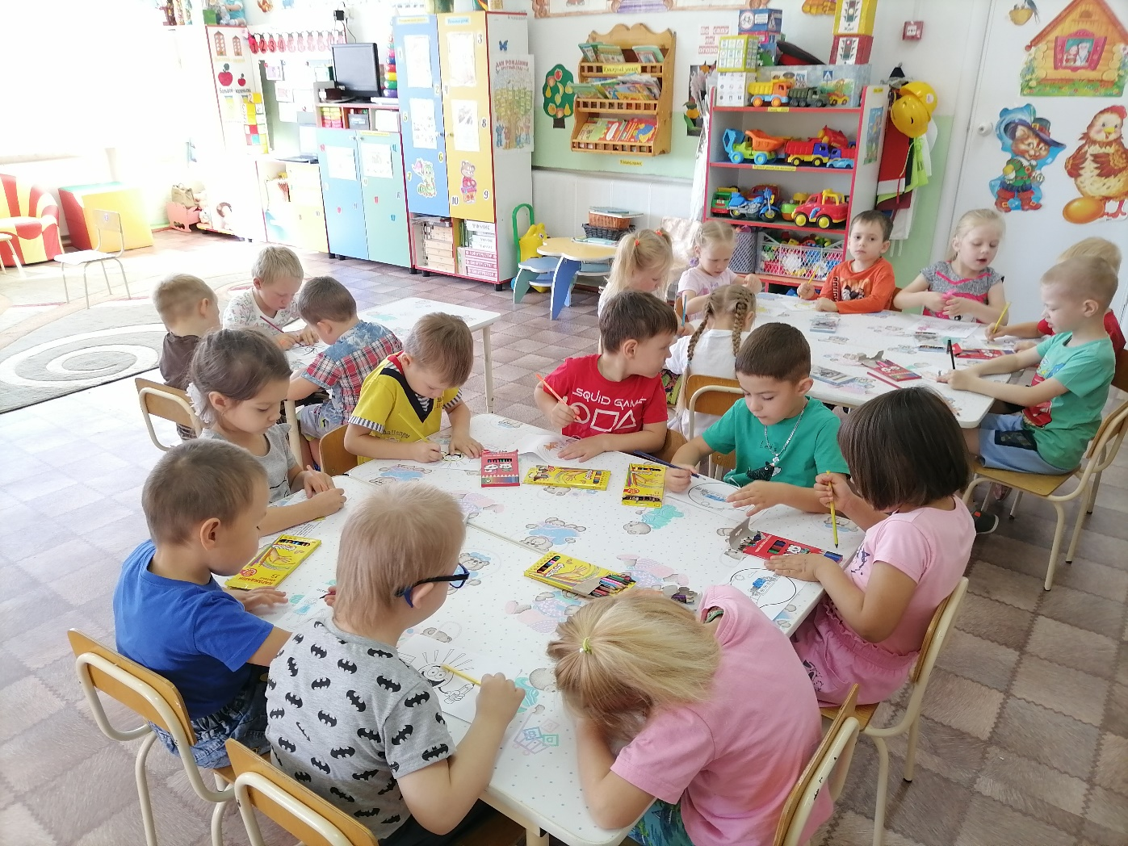
Воспитатель: Как вы думаете, ребята, можем ли мы с вами сэкономить полезные ископаемые, которые так нужны для работы электростанций, которые дают нам электроэнергию, так нужную нам? Как мы это можем сделать?
(Ответы детей)
Воспитатель: Да! Если каждый из нас будет экономить электричество в своих домах, не будет включать без необходимости электроприборы, то мы поможем сэкономить богатства нашей Земли (полезные ископаемые)
Здесь показано, как мы с вами можем помочь сберечь энергию. Давайте вместе по картинкам назовем, что может сделать каждый из нас.
Ответы детей:
- уходя, гасите свет;
- не ставьте в холодильник горячую пищу;
- используйте энергосберегающие лампочки;
- не оставляйте приборы в режиме «ожидания»;
- не оставляйте дверцу холодильника открытой;
- регулярно проверяйте счетчики.
Воспитатель: Молодцы! Теперь и вы, ребята, узнали, как можно беречь энергию в вашем доме.
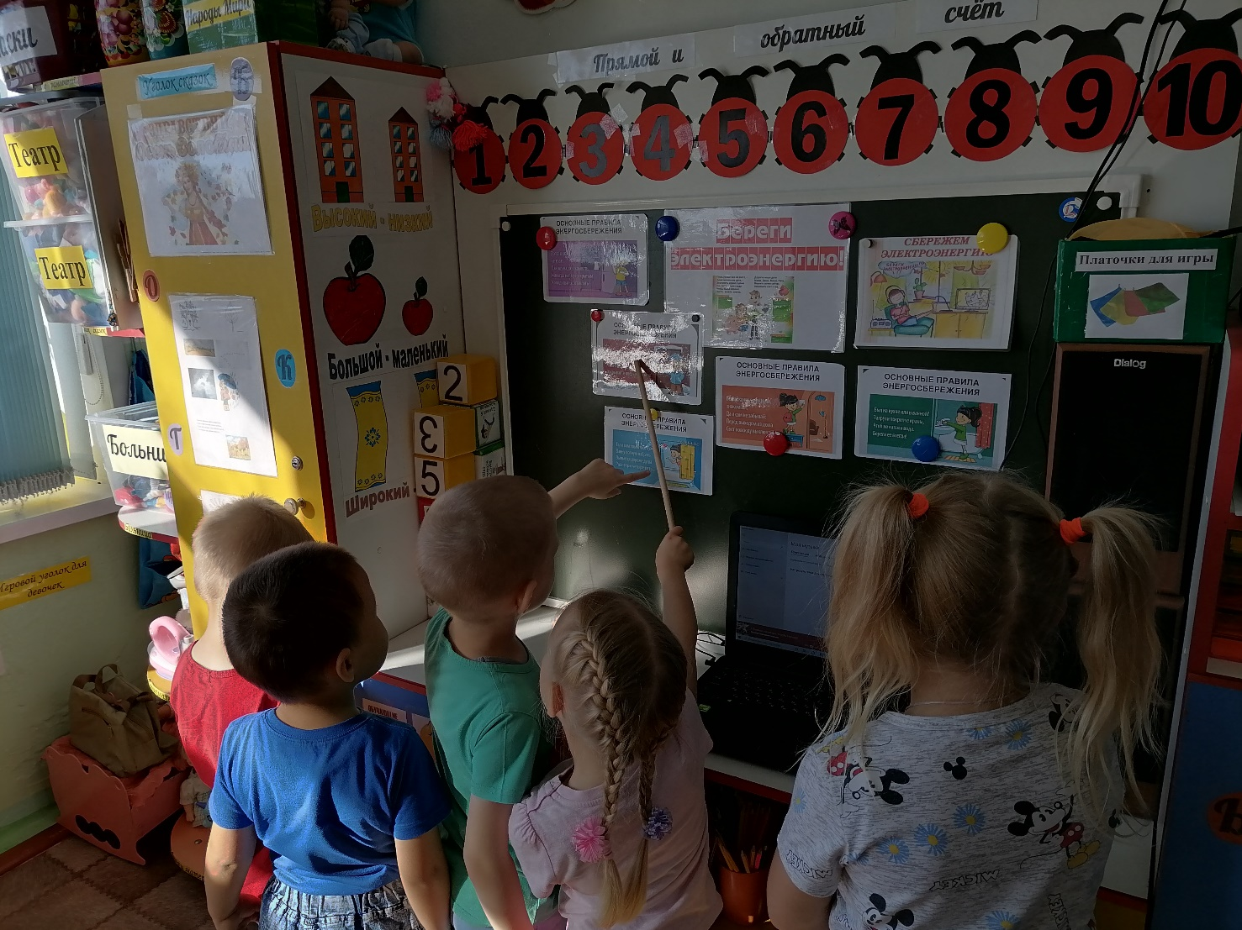
Конечно, ученые тоже работают и пытаются использовать солнечную энергию. Ученые считают, что Солнце будет светить еще много миллиардов лет и обеспечивать жизнь на Земле. Уже известны различные возможности использования солнечной энергии. Например, солнечные коллекторы на крышах могут нагревать воду, а солнечные электростанции дают ток без загрязнения окружающей среды, но есть еще и много не решенных задач. Установки для сбора солнечной энергии очень дороги и дают мало энергии. Их строительство потребует гигантских площадей и большого количества материалов. И все же в будущем энергетический голод можно будет удовлетворить с помощью солнечного излучения, где Солнце светит всегда. Тогда нефть мы сэкономим для следующих поколений, а значит, поможем сохранить окружающую среду. В 2030 году только 6% наших энергетических потребностей можно удовлетворять, используя Солнце. Но если люди усовершенствуют технику, в 2130 году эта доля составит уже 70%, А Солнце по-прежнему будет дарить свою животворную силу.
Знай, что нужно экономить
Воду, уголь, газ и нефть.
Если будешь это делать,
Хватит их на много лет.
Подведение итогов.
Воспитатель: Что больше всего понравилось? (ответы детей)
Воспитатель: Теперь вы знаете, зачем нам людям нужна энергия. Как беречь энергию теперь вы тоже знаете и можете помочь своим родителям!
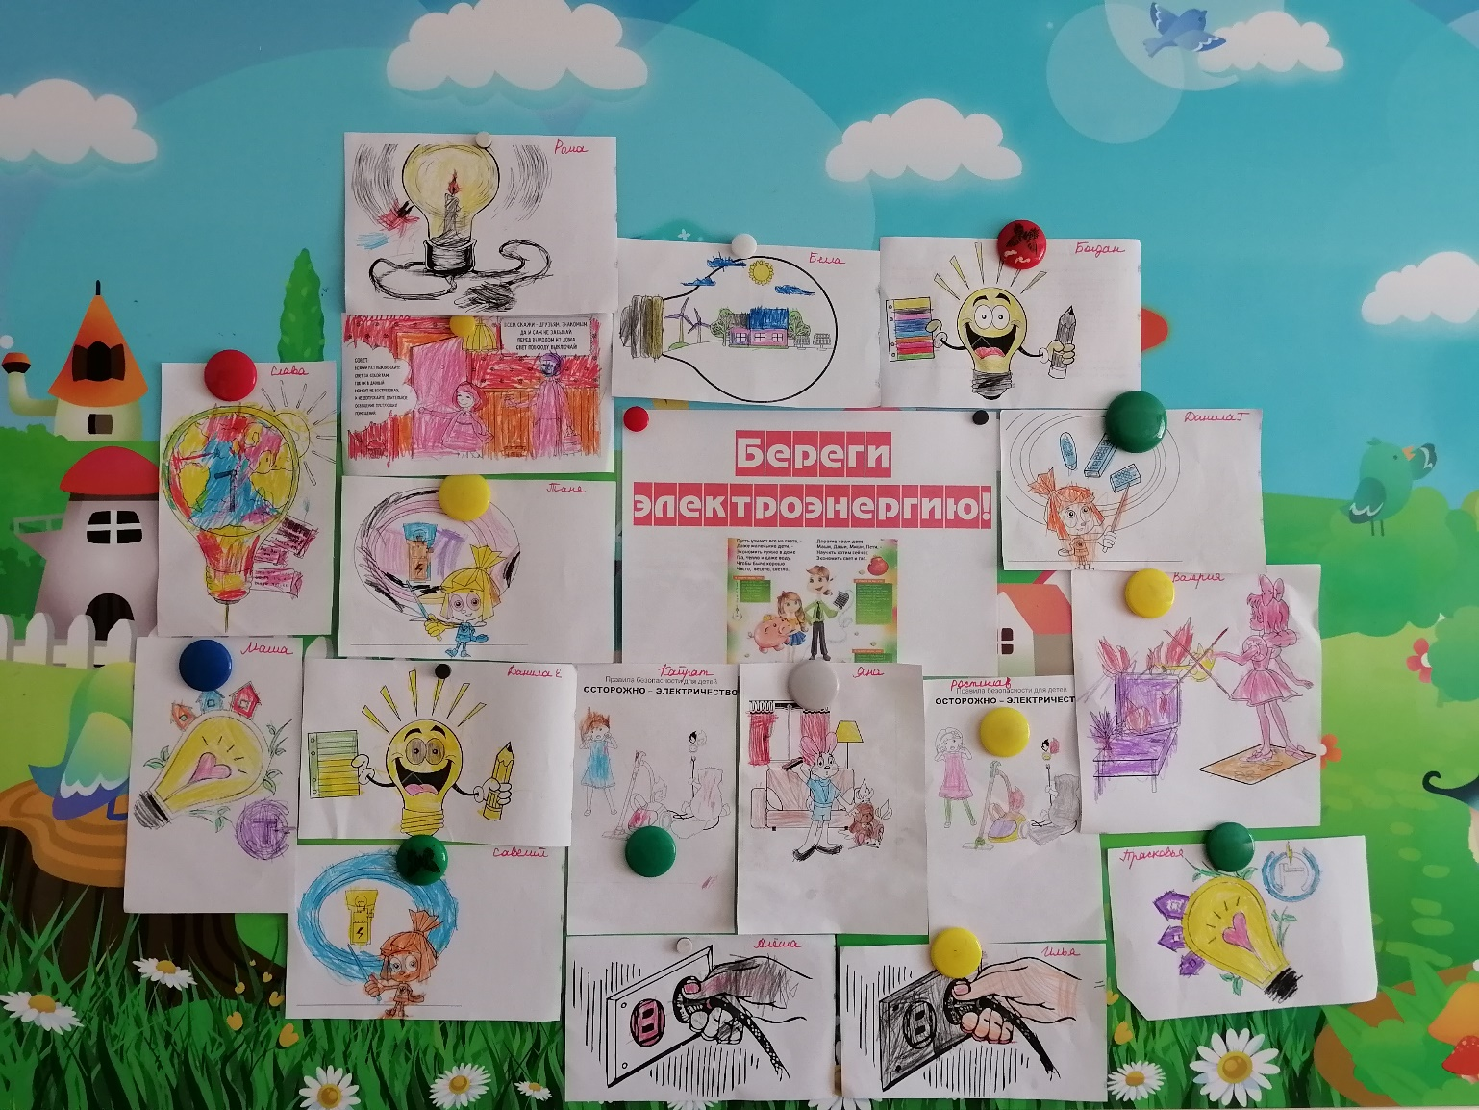
Берегите свет!
Мы привыкли
жить с удобством:
Газ, вода и свет в дому.
Если что-нибудь пропало,
Как относимся к тому?
Свет погас, как неудобно,
Неуютно, тяжело.
Кажется, на всей планете
Свет погас, везде темно.
Вот ведь как бывает, люди!
Что имеем — не храним.
Экономить перестали,
Про «беречь» — не говорим.
Обращаемся с призывом
И даём вам всем совет:
Берегите электроэнергию!

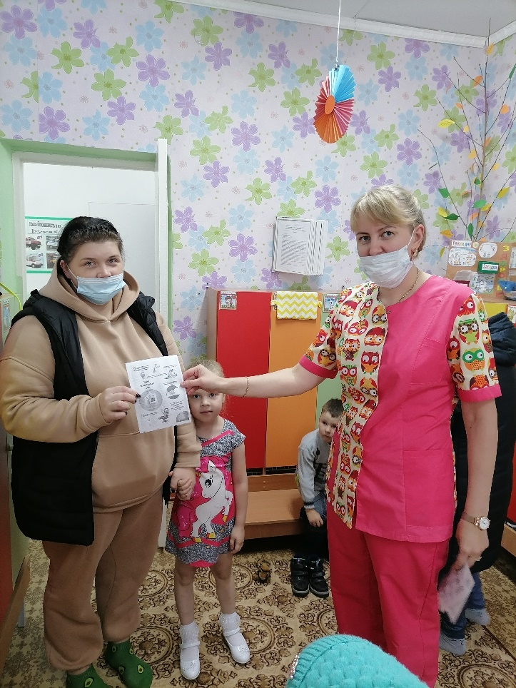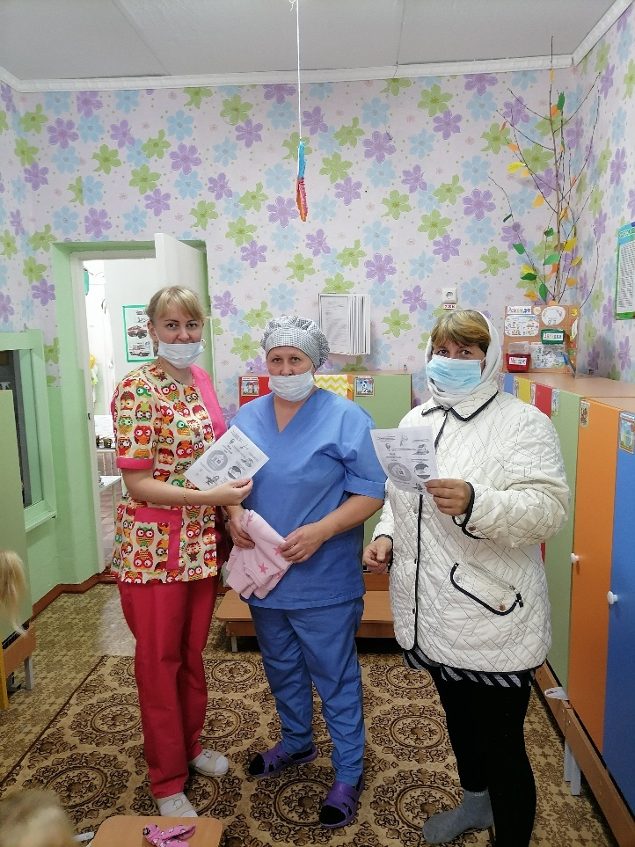

Стёпочкина М.С., воспитатель старшей группы

